Предмет | МДК 03.01 ТРПО
Дата | 16.11.2019
Группа | 374
Студент | Цветков М. В.
Работа | Работа с системой контроля версий Git.
Скачивание репозитория и отправка изменений
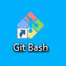
- Запускаем GitBash (рисунок 1).
рисунок 1 – Запуск GitBash
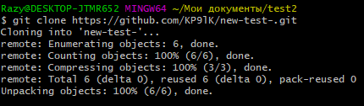
- С помощью команды git clone скачиваем репозиторий, предварительно скопировав ссылку (рисунок 2).
рисунок 2 – Клонирование репозитория
- С помощью команды cd переходим в папку репозитория (рисунок 3).
рисунок 3 – Переход в папку с репозиторием
- Добавляем файл с помощью nano (рисунок 4).
рисунок 4 – Создание нового файла
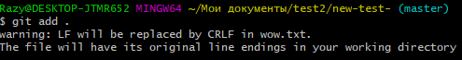
- Командой git add . фиксируем текущие изменения (рисунок 5).
рисунок 5 –Фиксация изменений
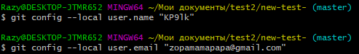
- Вводим свой логин и электронную почту (рисунок 6).
рисунок 6 – Ввод личных данных
- Отправляем сохраненные фиксации в удаленные репозиторий с помощью команды git push (рисунок 7).
рисунок 7 – Отправка изменений на удаленный репозиторий.

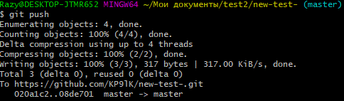
- После ввода логина и пароля от гита дожидаемся завершения команды git push (рисунок 8).
рисунок 8 –Отправка данных в удаленный репозиторий.
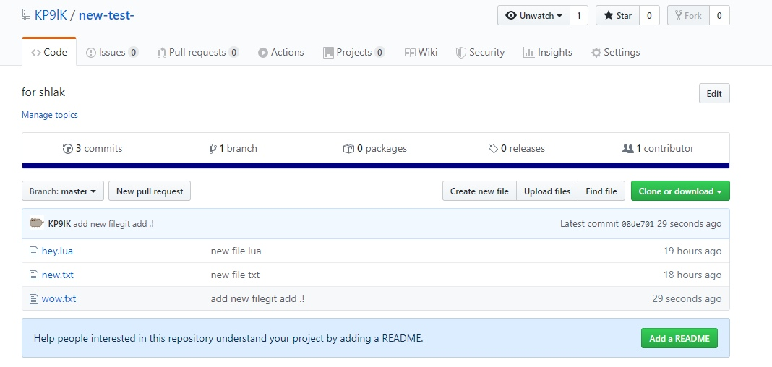
- Заходим на страничку репозитория и убеждаемся, что изменения были зафиксированы (рисунок 9).
рисунок 9 – Страница репозитория

